Clase 38
Item 1
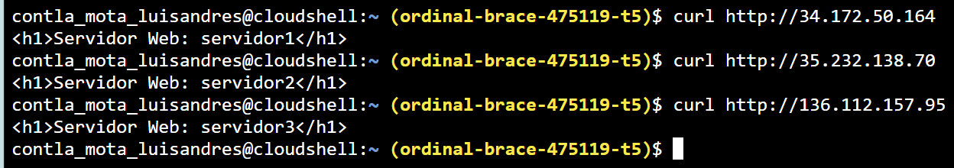
Item 2
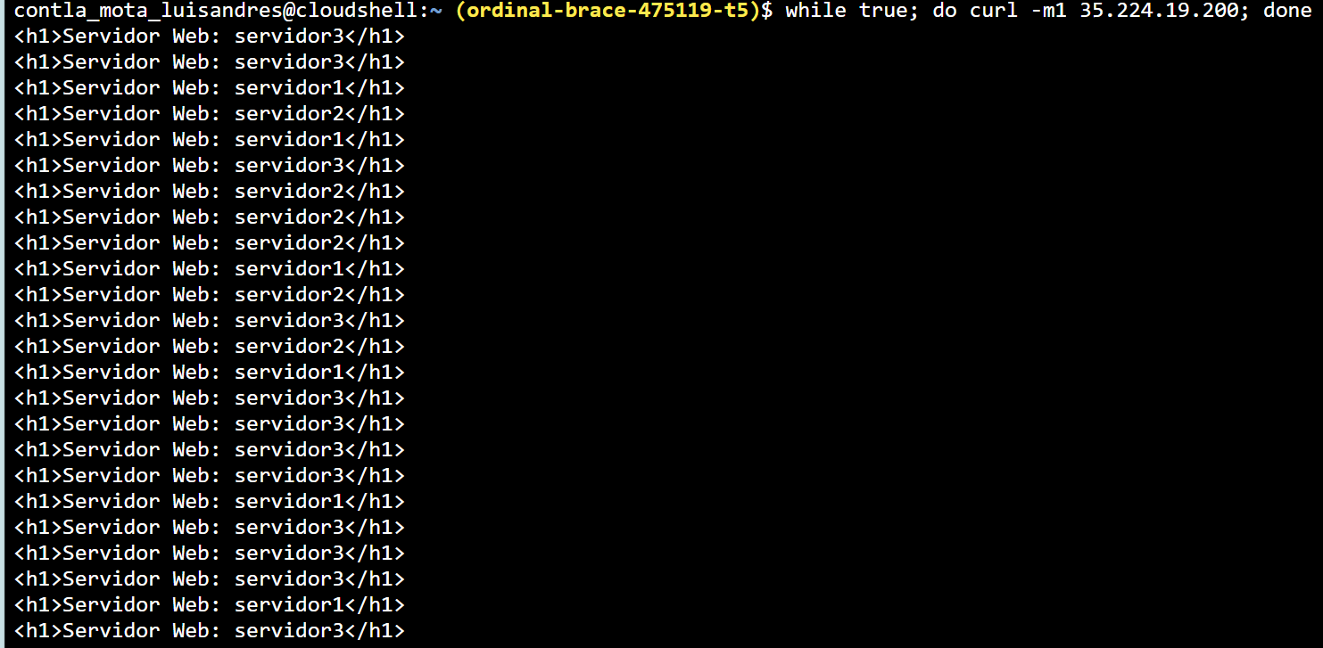
Item 3
Servidor 1 suspendido
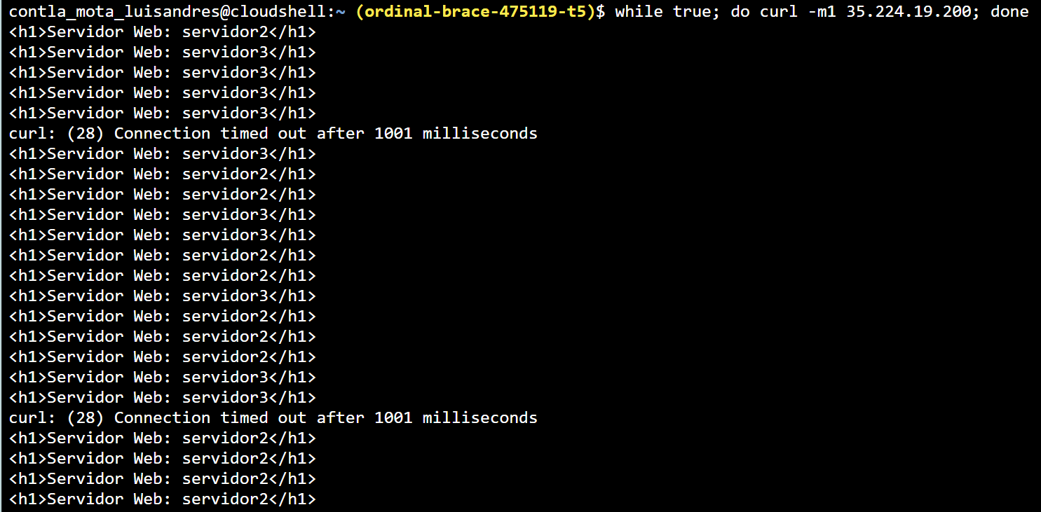
Servidor 1 reanudado
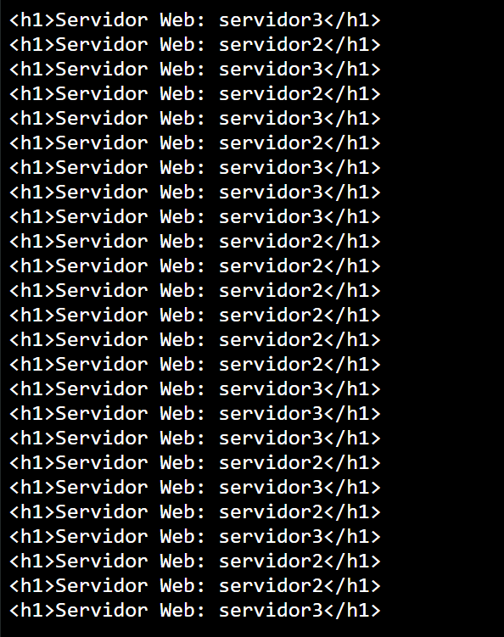
Explicación: Al detener la instancia, el balanceador deja de enviarle tráfico porque el health check la marca como no saludable. El tráfico se reparte solo entre las instancias que siguen activas. Cuando la instancia se inicia de nuevo y pasa el health check, el balanceador vuelve a incluirla y otra vez ves respuestas de los tres servidores.
Item 4
Borrar la forwarding rule (regla-www)
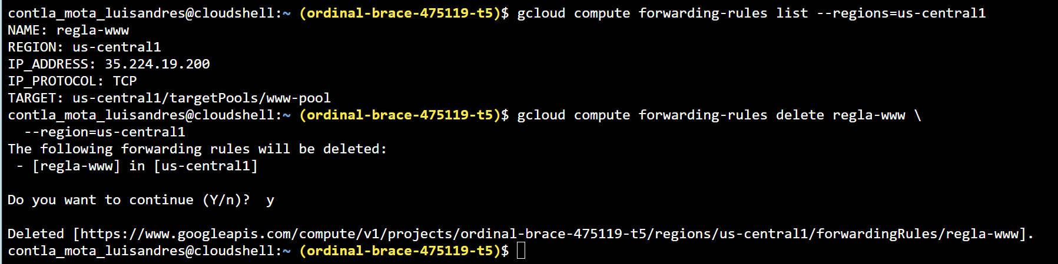

Borrar el target pool (www-pool)
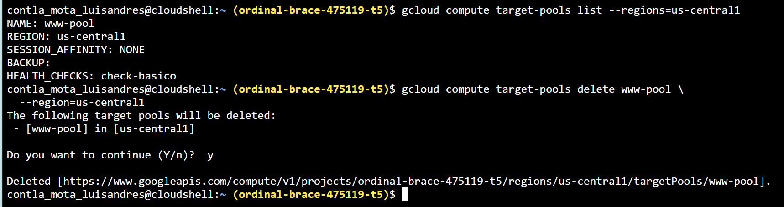

Borrar el HTTP health check (check-basico)
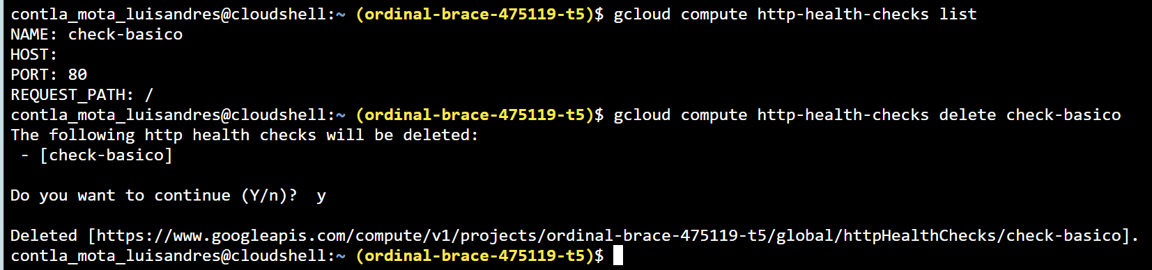

Borrar la IP estática (red-prueba-balanceo-carga)
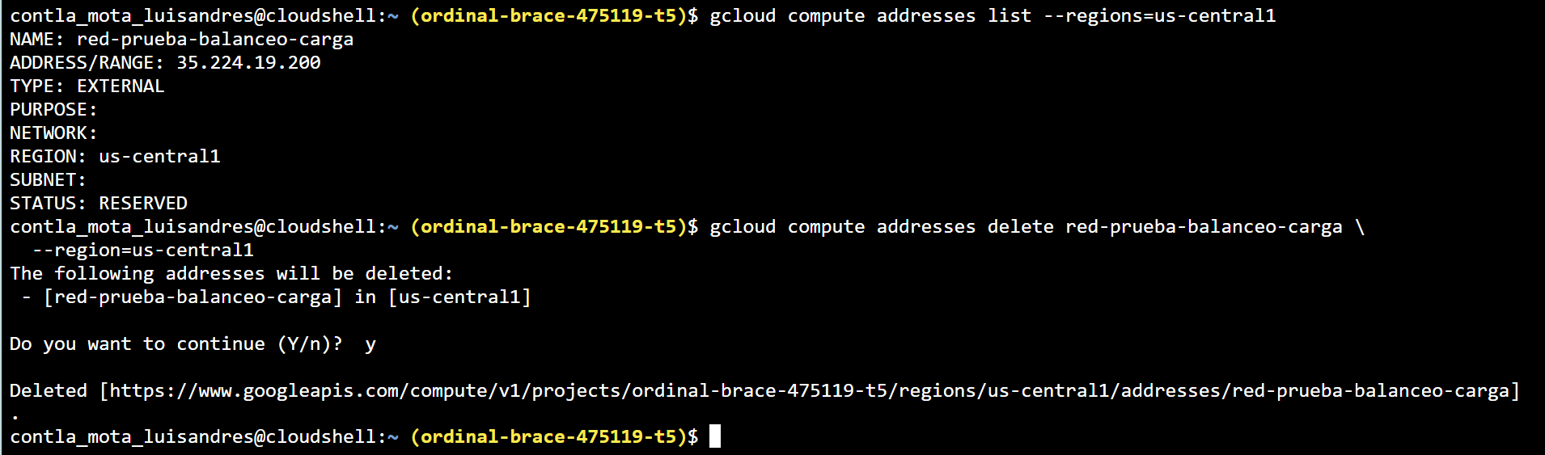

Borrar la regla de firewall (www-firewall-red-bc)
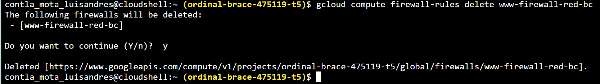

Borrar las instancias servidor1, servidor2, servidor3
